*Подразделение: ________________ Дата наблюдения: _11.09.2022__

КАРТА

фотографии рабочего дня № _1_

Ф.И.О. Шедько Евгений Александрович

Специальность Информационные системы и технологии

Профессия Инженер-программист
(код, наименование)
Наименование основной работы: Белорусский государственный технологический университет

Организация рабочего места
(характеристика рабочего места)
Рабочее место находится в надлежащем состоянии.

№ | Наименование работы | Код работы | Время окончания наблюдения,  ч. мин | Продолжительность  мин | Примечание
0 | Начало рабочего дня | - | 9:00 | - | -
1 | Получение задания, разговор с менеджером | Тпз | 9:10 | 10 | -
2 | Включение компьютера, вход в систему | Тпз | 9:12 | 2 | -
3 | Обдумывание задачи, поиск путей решения | Топ | 9:32 | 20 | -
4 | Общение с коллегами по нерабочим вопросам | Тотл | 9:35 | 3 | -
5 | Изучение информации, чтение инструкций | Топ | 10:25 | 50 | -
6 | Время на соц. сети, чаепитие | Тотл | 10:30 | 5 | -
7 | Написание кода | Топ | 12:00 | 90 | -
8 | Обед | - | 13:00 | 60 | -
9 | Написание кода | Топ | 14:05 | 65 | -
10 | Тестирование, поиск ошибок | Топ | 15:15 | 70 | -
11 | Планерка | Топ | 15:30 | 15 | -
12 | Чтение писем, задач в трекере | Топ | 15:44 | 14 | -
13 | Написание кода | Топ | 17:50 | 126 | -
14 | Выключение компьютера | Тпз | 17:55 | 5 | -
15 | Уборка рабочего места. Уход с работы. | Тобс | 17:55 | 0 | -

ИТОГО: 480______________________
1.Подготовительно-заключительное время, Т п-з 17_______________________
2.Время обслуживания рабочего места, Т орг 0________________________
3. Оперативное время, Т оп 450______________________
4. Время перерывов в работе, Т пер: 13_______________________
- регламентированные перерывы 8________________________
- нерегламентированные перерывы 5________________________

_____________________________________ ________________ ___________________
(должность руководителя подразделения) (подпись) (Ф.И.О.)

_____________________________________ ________________ ___________________
(должность исполнителя) (подпись) (Ф.И.О.)

Фактический баланс рабочего времени
Затраты времени | Продолжительость |  | Обозначение
Затраты времени | мин | % | Обозначение
Подготовительно-заключительная работа | 17 | 3,54 | Т_{пз}
Оперативная работа | 450 | 93,75 | Т_{оп}
Обслуживание рабочего места | 0 | 0 | Т_{обс}
Отдых и личный надобности | 8 | 1,6 | Т_{отл}
Потери рабочего времени в связи с нарушением трудовой дисциплины | 5 | 1,04 | Т_{пнд}
Итого по балансу | 480 | 100 | Т_{см}

Расчет коэффициента использования рабочего времени:

Ки = Топ/Тсм
Ки = 450/480 = 0,94

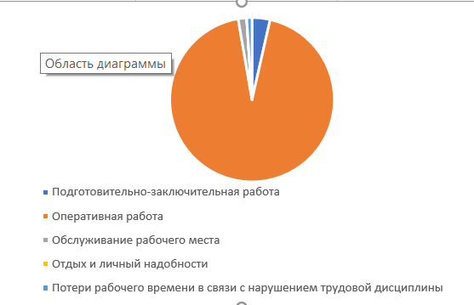

Вывод: В ходе выполнения лабораторной работы была составлена фотонрафия рабочего дня Инженера-программиста. Определено время, затрачиваемое на подготовительно-заключительную работу, оперативную работу, обслуживание рабочего места, отдых и личный надобности, Потери рабочего времени в связи с нарушением трудовой дисциплины, а также рассчитан коэффициент использования рабочего времени, который составил 0,92 из чего можно модно сделать, что работник достаточно эффективно и продуктивно использует рабочее время.

